湖南省教育厅关于印发《湖南省初中学业水平体育与健康科目考试总体方案（试行）》的通知

各市州教育（体）局：
现将《湖南省初中学业水平体育与健康科目考试总体方案（试行）》印发给你们，请认真贯彻实施。
湖南省教育厅
2025年5月12日
（此件主动公开）

湖南省初中学业水平体育与健康
科目考试总体方案
（试行）
为贯彻《中共中央办公厅国务院办公厅关于全面加强和改进新时代学校体育工作的意见》（中办发〔2020〕36号）和《中共湖南省委湖南省人民政府关于进一步提高义务教育质量的意见》（湘发〔2023〕3号）精神，落实《湖南省教育厅关于湖南省初中学业水平考试有关事项的通知》（湘教发〔2023〕31号）要求，推进全省初中学业水平体育与健康科目考试（以下简称“体育中考”）改革，依据《国家学生体质健康标准（2014年修订）》和《义务教育体育与健康课程标准》，结合我省实际，经广泛调研和专家论证，制定本方案。
一、总体要求
以习近平新时代中国特色社会主义思想为指导，深入贯彻党的二十大和二十届二中、三中全会精神，全面贯彻党的教育方针，牢固树立健康第一教育理念，坚持确保安全、公平公正、科学合理、激励发展等基本原则，多样化设计测试项目，科学设置测试规则，合理设定评分标准，规范有序做好组考工作，切实发挥体育中考的导向作用，引导广大学生积极参加体育锻炼，养成终身锻炼习惯和健康生活方式，提升学生体质健康水平，促进学生身心健康发展。
二、组织领导
体育中考由各市州统一组织，以招生区域为单位或按属地管理具体实施。各市州、县市区教育部门成立体育中考工作领导小组，主要负责人或分管负责人担任组长，有关科（处、股）室、单位负责人担任成员，协调纪检监察机构、公安、卫生健康等部门参与。
三、实施时间
本方案自2026年起全面实施，鼓励有条件的地区先行先试。
四、考试规定
（一）计分办法
1.原始满分值。体育中考原始分满分为100分。
2.计算方式。各市州可将学生体育中考原始分或等级赋分按一定比例折算纳入中考总分，两种方式计算规则如下：
（1）原始分按比例折算：学生体育中考各项目总得分×各市州确定比例；
（2）等级赋分按比例折算：学生体育中考等级赋分×各市州确定比例。其中等级赋分规则为：依据学生体育中考原始分值从高到低划分为三个等次，其中80分及以上为A等，60-79分为B等，59分及以下为C等。A等、B等、C等分别赋100分、80分、60分。
3.中考总分占比。各市州依据义务教育课程方案和体育与健康课程标准规定的课时、课程容量等，结合各地中考总分和实际情况，合理确定体育中考分值。各市州要不断提高体育中考分值在中考总分中的比例，到2027年均要达到8%以上。
（二）考试项目
考试项目包括身体素质测试、运动技能测试。
1.身体素质测试
身体素质测试共2项，包括必考项目和选考项目。
必考项目为1000米跑（男）/800米跑（女），满分40分。
选考项目为各地从立定跳远、投掷实心球、引体向上（男）/一分钟仰卧起坐（女）、一分钟跳绳、50米跑等5个项目中选择不少于3项作为测试项目，考生从当地设置的项目中选择1项进行测试。满分为20分。
2.运动技能测试
运动技能测试选考1-2项，满分40分。各地从篮球、足球、排球、乒乓球、羽毛球、游泳、网球、一分钟踢毽子等8个项目中选取若干项目作为考试项目，其中篮球、足球、排球为必设考试项目，其余项目各地可结合实际选择设置，鼓励各市州设置多样化的考试项目。游泳项目测试距离由各市州结合实际情况设置，从25米、50米、100米、200米4个测试距离中选择。各市州在以上8个项目之外，可根据当地情况增设难度相近的运动技能考试项目。考生从当地设置的运动技能测试项目中选取1-2项进行测试，具体测试项目数量由市州教育部门统一规定。若测试2项，其分数合并计算方法由市州教育部门制定。
（三）测试组织
体育中考测试由各市州、县市区统一组织，使用符合国家标准以及考试要求的场地、设施和器材。鼓励运用“智慧操场”等智能化设备及器材，减少人为因素影响，提高现场测试工作效率和规范化水平。
为引导学生平时加强体育锻炼，鼓励各地探索将初三年级学生在校日常标准化的测试成绩作为体育中考测试成绩。学生日常测试成绩的采集要符合体育中考测试规则等要求，原则上由智能化设备进行测试，经过严格身份认证，有教师在场监督，测试成绩实时上传主管教育部门，测试过程全程录像且可追溯。
（四）测试规则、评分标准
各项目测试规则、评分标准分别见附件1、2。
五、免考与缓考相关规定
（一）免考
因残疾丧失运动能力或因伤、病不能参加现场测试的学生，以及不具备体育中考组考条件的专门学校不便外出的学生，可申请免考。
残疾学生需提供《中华人民共和国残疾人证》，伤病学生需提供当地二级甲等及以上医疗机构证明，填写申请表。学校初审并在校内进行公示后上报。各地教育（体）局组织专家对免考申请统一评议，通过名单须面向社会公示。相关审批材料需存入学生档案。无残疾证的学生，均按因伤、病处理。伤、病学生如身体健康状况好转可以考试，须由学生及家长提出申请，经学校和当地教育（体）局同意后参加考试。
经认定后，残疾学生现场测试成绩按满分记入；不具备体育中考组考条件的专门学校的不便外出学生按满分的80%记入；因伤、病学生按满分的60%记入。
（二）缓考
因临时伤、病，女生因特殊生理期不能参加现场测试的学生，可申请全部或部分项目缓考。学生填写申请表，临时伤、病学生需提供当地二级甲等及以上医疗机构证明。学校初审并在校内进行公示后上报。各地教育（体）局统一审核。各地要在不影响中考中招进度的前提下，严格组织集中补考。不能参加补考的考生，符合免考的按免考记分规则处理。不能参加补考又不符合免考条件的考生按照评分标准最低分计入。
免考、缓考具体实施细则由各地负责制定。
六、工作要求
（一）加强组织领导。各地要高度重视，加强领导，精心组织，及早制定实施细则和组考方案，明确考试要求和操作流程，确保2026年起全面按照本方案实施体育中考。
（二）保障公平公正。考试过程要公开透明，接受社会监督。测试规则、成绩评定要一视同仁、不徇私情，做到公平公正。
（三）做好宣传引导。体育中考方案及考试项目、测试要求等有关信息要及时主动公开。要做好体育中考政策宣传解读，采取多种形式，做到全覆盖，让广大师生和家长充分了解体育中考各项要求，及时答疑解惑，回应学生、家长和社会关切，积极争取社会各界的理解和支持，确保体育中考改革顺利推进。
（四）做好组考工作。各地要按照该方案做好现场测试组织工作。要加强体育中考测试队伍建设，挑选思想过硬、业务熟练的中小学体育教师或教育行政部门人员组成。要加强对组考人员的培训，确保熟悉考试流程、规程和评分标准。要在考前做好摸底，摸清应考人数、实考人数等，做好考试安排。
（五）加强教学指导。要充分发挥体育中考激励引导功能，指导义务教育阶段学校开齐开足开好体育与健康课程，提高课堂教学质量，落实学生体质健康测试，帮助学生掌握2项体育运动技能，引导学生经常性参与体育锻炼，提升学生体质健康水平。在平时积极关注学生体质健康水平，对体质健康水平处于良好等次以下的学生加强指导，指导其积极参与体育锻炼，提高体质健康水平。避免体育中考“应试化”，杜绝“超负荷”突击、强化训练。加强对学生体育中考成绩的统计分析。
（六）加强安全保障。要坚持安全第一，提高安全防范意识，加强安全保障措施。合理安排考试时间以及项目测试顺序，尽可能避开暴雨、高温等恶劣天气。考前要对考点进行全面检查，重点检查组考方案、人员配备、场地器材等保障条件是否符合体育中考的要求以及是否存在安全隐患。考点实行封闭式管理，无关人员不得进入考场。在测试前指导学生进行适当热身，降低运动损伤风险。引导家长和学生在自愿的前提下购买人身意外伤害保险。要完善学生健康体检以及健康档案制度，特别重视对学生心肺功能检查，引导学生不隐瞒也不虚假告知身体健康状况，在体育中考前组织学生开展必要的模拟测试，尽量排除健康安全隐患。制定体育中考安全应急预案，强化应急准备，做好应急处置。每个考点要设置医疗点，配备专业医务人员。主动沟通联系公安、卫生健康部门为考点提供安全保障工作。
（七）维护考试纪律。各地要严明考场纪律，加强监督检查，设立举报电话并在考场公示。要对体育中考测试过程全程录像。要加强舆情监测，防范发生负面舆情。每场考试结束后，当场向学生公布测试结果或成绩，并由相关组考人员签字确认。坚决杜绝测试中弄虚作假行为，对弄虚作假和徇私舞弊的，一经查出，要严格追究相关人员责任。
附件：1.湖南省初中学业水平体育与健康科目考试项目测试规则
2.湖南省初中学业水平体育与健康科目考试项目评分标准

附件1

湖南省初中学业水平体育与
健康科目考试项目测试规则

一、1000米跑（男）/800米跑（女）
1.场地
400米标准田径场。
2.测试方法
考生站立式起跑，听到起跑的口令后开始起跑，计时开始，当考生的躯干部位抵达终点线垂直平面时停止计时。以分、秒为单位记录测试成绩，向上取整秒值，如3'38"25按照3'39"计取。每人测试1次。
3.注意事项
（1）考生不得穿皮鞋、塑料凉鞋、钉鞋等破坏跑道或易造成身体危害的鞋子参加测试，也不得使用起跑器或其他助跑设备。
（2）起跑后不分跑道，遵循右侧超越的田径规则。
（3）考生在测试中因他人串道、拉扯、碰撞等犯规行为摔倒，可以当日申请1次补测。
（4）考务人员应告知考生在跑完后应做好放松和整理活动，不要立刻坐下，以免发生意外。
二、立定跳远
1.场地
平坦的运动场地。
2.测试方法
考生两脚自然分开站立在起跳线后，脚尖不得踩线，原地两脚同时起跳，丈量起跳线后沿至身体着地最近点的垂直距离。每人连续试跳三次，取其中最远一次的成绩。
3.注意事项
（1）考生可以赤足，但不得穿皮鞋、塑料凉鞋、钉鞋等破坏跑道或易造成身体危害的鞋子参加测试。
（2）双脚站立的位置不限定。
（3）考生起跳时脚触碰或踩踏起跳线、助跑、垫步或连跳，视为犯规。
（4）考生测试时犯规当次测试成绩无效。三次测试均犯规，该项成绩计最低分。
三、投掷实心球
1.场地
投掷区设置在坚实、平坦的地面上，每块考试场地宽4-6米，长不少于20米，并有明显的区域标志线。
2.器材
配备实心球球体直径为14－14.5cm，重量为2kg，球体内不得有滚动物体。
3.测试方法
考生原地两脚前后或左右开立，身体正对投掷方向。双手举球至头上方稍后仰，双肩与起掷线平行，原地双手用力把球掷向前方，丈量起掷线后沿至球落地痕迹的最近点之间的垂直距离。以米为单位，向下取整，精确到0.1米，如9.26米按照9.2米计取。每人连续投掷三次，取其中最远一次成绩。
4.注意事项
（1）原地投掷，不得助跑。球出手前，双脚均不能移动。投掷过程中双脚不得同时离地。违反者视为犯规。
（2）在球出手时，双肩须与起掷线平行；不得踩线或过线投掷；一只脚可以向前迈一步缓冲，但身体任何部位不得触碰投掷线或投掷线前的地面；不得单手将实心球掷出。违反上述情形者视为犯规。
（3）考生测试时犯规，当次成绩无效。三次测试均犯规，该项成绩计最低分。
四、引体向上（男）
1.场地
高单杠或高横杠，杠粗以手能握住为宜。根据实际情况，可分别设置不同高度的高单杠或高横杠，供考生选择。
2.测试方法
考生跳起双手正握杠，两手与肩同宽或直臂悬垂。静止后，两臂同时用力引体向上（身体不能有附加动作），上拉到下颌超过横杠上缘，还原呈直臂悬垂姿势，为完成一次。成绩按成功完成的引体次数计取。每人测试1次。
3.注意事项
（1）考生应双手正握横杠，双臂伸直，待身体静止后开始考试。
（2）考生脚触及地面即为测试终止。身高较高学生在直臂悬垂时若出现脚尖触地的情况，则测试时可以屈腿。
（3）测试过程中出现以下现象均属犯规，不计次数：两次动作之间，手臂没有充分伸直；身体摆动幅度较大，或借助其他附加动作引体。未完成1次引体向上计最低分。
五、一分钟仰卧起坐（女）
1.场地
平坦的运动场地。
2.测试方法
考生仰卧于垫上，两脚屈膝稍分开，大小腿成直角，两手十指交叉贴于脑后，双脚固定。考务人员发出开始指令并计时，考生开始测试，以双肘触及或超过两膝为完成一次。仰卧时两肩胛必须触垫。记录1分钟内符合标准的动作完成次数。每人测试1次。
3.注意事项
测试过程中出现以下现象均属犯规，不计次数：借用肘部撑垫或臀部起落的力量坐起；坐起时，双肘未触及或未超越两膝；仰卧时，两肩胛未触垫；双手离开头部。
六、一分钟跳绳
1.场地
标准塑胶场地或平整地面，保证每名考生的跳绳区域为2米×3米。
2.器材
带自动计数功能跳绳或自动计数跳绳设备。
3.测试方法
考生听到“开始”指令后向上起跳，动作规格为正摇跳绳（并脚跳或双脚轮换跳均可），听到“结束”指令后停止。以摇绳过考生身体的周圈数为计数依据，记录考生在1分钟内的跳绳次数。每人测试1次。
4.注意事项
（1）出现跳绳绊脚等情况时不计次数，在规定时间内可继续进行。
（2）考生本人调节好跳绳长度。
（3）跳动时身体位移不要过大，不得跳出规定的区域，不得干扰其他考生。
（4）考试人员应告知考生在跳完后应做好放松和整理活动，不要立刻坐下，以免发生意外。
七、50米跑
1.场地
50米直线跑道。
2.测试方法
考生站立式起跑，听到起跑指令后开始起跑，计时开始。当考生的躯干部位抵达终点线垂直平面时停止计时。采用电动计时方式，以秒为单位记录测试成绩，向上取整，精确到0.1秒，如7.61秒按照7.7秒计取。每人测试1次。
3.注意事项
（1）考生不得穿皮鞋、塑料凉鞋、钉鞋等破坏跑道或易造成身体危害的鞋子参加测试，也不得使用起跑器或其他助跑设备。
（2）起跑时发现有抢跑者，应当立即召回重跑。三次抢跑者，该项成绩以最低分计算。
（3）考务人员应告知考生在跑完后应做好放松和整理活动，不要立刻坐下，以免发生意外。
八、篮球——运球绕杆
1.场地
篮球场内或者平坦、坚实的地面，各测试场地之间相互独立，避免测试过程中互相干扰。
设置要求：长20米，宽7米，场地四周设置明显的标志线。起点线前5米处开始设置标志杆，共设5排，每排2根；各排标志杆之间相距3米，同排的两根标志杆底座中心点之间相距1米，距同侧边线3米。起点线中间处为出发区域（宽度1米）。场地设置如图所示。

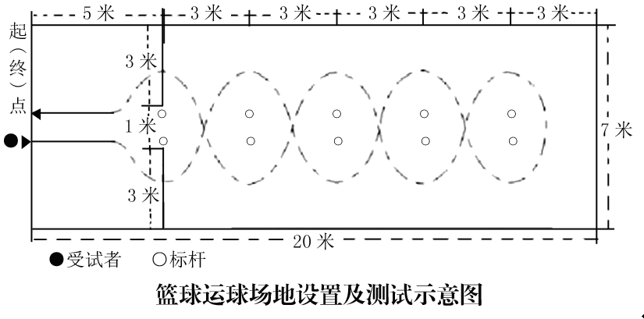

篮球运球绕杆测试场地示意图
2.器材
女生使用6号篮球，男生使用7号篮球；球内气压符合篮球竞赛规则要求。标志杆（高度不小于1.2米）。
3.测试方法
考生在起点线后持球站立，听到“出发”指令后，按图中箭头所示方向单手运球依次过杆，同时计时开始。考生与球均返回起（终）点线时，计时停止。以秒为单位记录测试成绩，向上取整，精确到0.1秒，如13.61秒按照13.7秒计取。每人可测试2次，记录其中最好的一次成绩。
4.注意事项
（1）测试开始前，安排考生做适应场地的运球练习，每人允许练习1次。
（2）测试过程中，若考生暂时失去对球的控制，但球未出界，考生可自行捡回，在对球失去控制处继续运球，计时不停止。考生到达终点时，必须单手或双手触球。
（3）测试过程中出现以下现象均属犯规，当次成绩无效：未从指定区域出发；出发时抢跑；运球过程中双手同时触球、运球高度超过考生肩部、膝盖以下身体部位触球、翻腕等违例行为；漏绕标志杆；碰倒标志杆；脚触碰或越出标志线；球出界；未按要求完成全程路线；通过终点时单手或双手未触球。
（4）两次测试均犯规，该项成绩计最低分。
九、足球——运球绕杆
1.场地
田径场中部的平整地面或独立的足球场，表面为天然或人工草坪（如条件有限，可选用平坦、坚实的地面），各测试场地之间相互独立，避免测试过程中互相干扰。
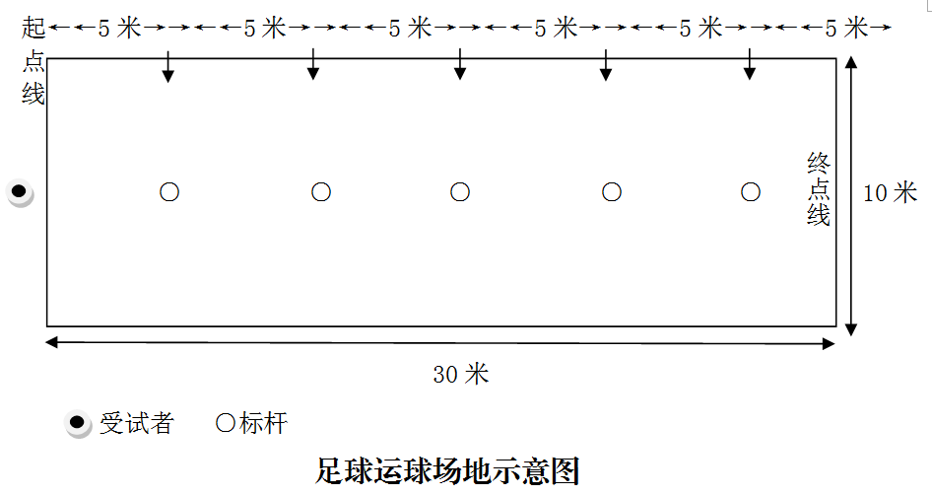
设置要求：场地四周设置明显的标志线。测试区域长30米，宽10米，起点线至第一杆距离为5米，各杆间距5米，共设5根标志杆，标杆距两侧边线各5米。起点线中间处为出发区域。场地设置如图所示。

足球运球绕杆场地示意图
2.器材
5号足球，球内气压符合足球竞赛规则要求。
3.测试方法
考生站在起点线后准备，听到“出发”指令后，按图示中箭头所示方向开始向前运球依次绕杆，同时计时开始。通过最后一个标志杆后，到达终点前，至少触球一次。考生与球均通过终点线时，计时停止。以秒为单位记录测试成绩，向上取整，精确到0.1秒，如10.11秒按照10.2秒计取。每人可测试2次，记录其中最好的一次成绩。
4.注意事项
（1）测试开始前，安排考生做适应场地的运球练习，每人允许练习1次。
（2）测试过程中出现以下现象均属犯规，当次成绩无效：未从指定区域出发；出发时抢跑；手球；漏绕标志杆；碰倒标志杆；球出测试区域；未按要求完成全程路线；通过最后一个标志杆后，到达终点前，脚未触球。
（3）两次测试均犯规，该项成绩计最低分。
十、排球——正面双手垫球
1.场地
场地设置在平坦、坚实的地面上，鼓励有条件的地区把场地设置在体育馆内。
设置要求：每个考生的垫球区域为3米×3米，场地四周设置明显的标志线；场地外围设置判断垫球高度的标志物（男生为2.24米，女生为2米）。男生和女生的测试场地分别设置。
2.器材
排球（体育竞赛标准用球，不能使用软式排球），球内气压符合排球竞赛规则要求。
3.测试方法
考生在规定区域内原地将球抛起，连续正面双手垫球，要求手型正确、击球部位准确、达到规定的高度（女生不低于2米，男生不低于2.24米），球落地或出现犯规行为即为测试结束，按次计数。考生垫球时双脚越出垫球区域垫球不计入总次数，重新调整回垫球区域后垫球再继续计入总次数。每个考生可测试2次，记录其中最好的一次成绩。
4.注意事项
（1）测试时，方法正确、高度符合要求的垫球方能计数。
（2）测试过程中出现以下现象均属犯规行为：垫球开始后或结束前手持球；采用传球等方式触球；球触及标志物、房顶等。
（3）球落地或出现犯规行为，该次测试结束，垫球次数按球落地或犯规前所记录的数量为准。
（4）考生在考前有一次练习机会。
（5）两次测试均犯规，该项成绩计最低分。
十一、乒乓球——左推右攻
1.场地
每块考试场地长不小于14米、宽不小于7米。相邻球台之间须用不低于0.75米的挡板隔开。乒乓球台（附网架和球网）符合QB／T2700。

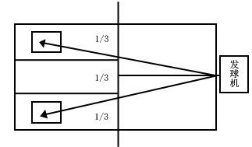

乒乓球场地设置示意图
2.器材
发球机要求出球速度、频率可调，出球角度可调节范围±30度，储球容量不小于100个，可发上旋球，能够定点发球和随机发球，集球网自动收集并循环出球，满足考试要求；乒乓球直径40毫米，重量2.7克；配备捡球器。
3.测试方法
测试内容为反手推挡（或攻）与正手攻球。考前每人试打6个球，停机后，考试开始，由乒乓球发球机定点向考生正、反手位连续交替供球30个，频率为50个球（±1）／分钟；球过网上缘8厘米左右高度，直接供球到考生球台左、右两侧1／3区域内的中线附近区间内。考生运用乒乓球左推右攻技术动作，回球必须落在对面固定的1/2台（由考生自己选择左边或者右边1/2台）有效区域为有效回球。每名考生连续击球30个，发球均为无旋转球；只进行一次考试，记录有效击球次数。因发球机原因造成的考生失误，允许重新考试。
4.注意事项
（1）考生不得穿皮鞋、塑料凉鞋、钉鞋参加考试。
（2）乒乓球拍考生自备，考点提供备用乒乓球拍。
（3）考试人员应告知考生在考试完成后做好放松和整理活动，不要立刻坐下，以免发生意外。
十二、羽毛球——击高远球
1.场地
每块考试场地为13.4米×5.18米室内标准羽毛球单打场地。
设置要求：在距后场端线前3.4米处，设置一高3米标志线，距后场端线前1.2米、1.8米、2.4米地面处各设一标志线。
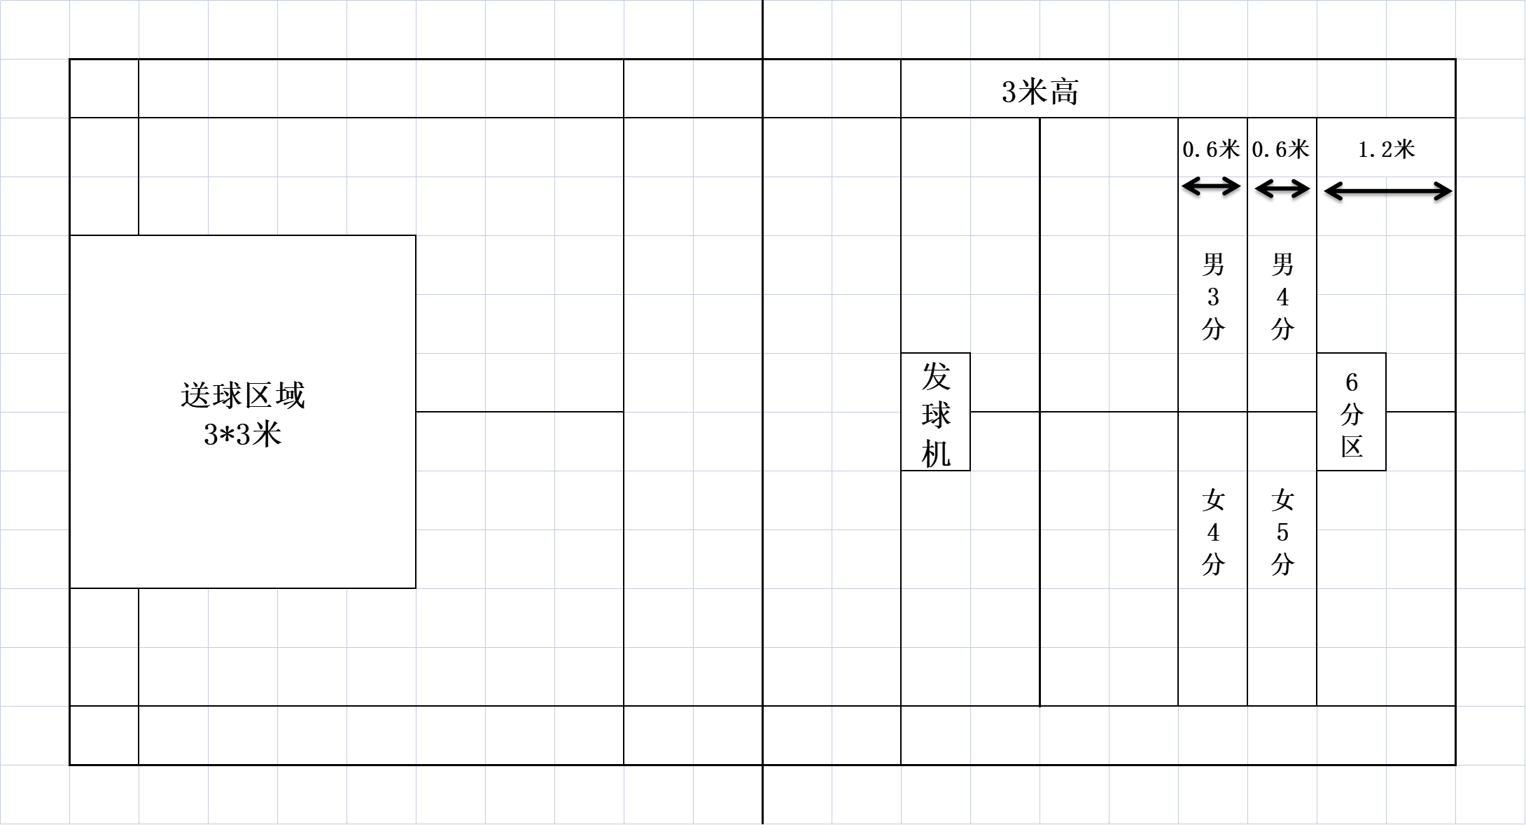

羽毛球场地设置示意图
2.器材
发球机放置在一侧半场前发球线前沿至中线1.5米处。发球机送球落地区域为发球机异侧半场底线中点向两侧各1.5米、向内3米所构成的3米×3米的正方形区域。发球机要求出球速度、出球频率可调，储球容量不小于200支，定点发球偏差距离不超过50厘米，满足考试要求；考试用球为77号；配备3米标志杆2根，5.18米标志线1条，3米、5.18米标志带各3条；标准网柱（附网）符合GB／T19851。
3.计分方法
男子落地有效区域分值划分：从底线向内1.2米为6分区，1.2-1.8米为4分区，1.8-2.4米为3分区。女子落地有效区域分值划分：从底线向内1.2米为6分区，1.2-1.8米为5分区，1.8-2.4米为4分区。
计分方法：
男子考试分数＝6分区个数×6＋4分区个数×4＋3分区个数×3
女子考试分数＝6分区个数×6＋5分区个数×5＋4分区个数×4
4.测试方法
（1）考试开始，由羽毛球发球机送球，频率为23个球／70秒；以高远球发至规定区域内，考生以高远球将球击至对面单打场地有效落地区域内，考生回球须越过空中标志线，击球出界为无效球。
（2）每名考生连续击球23个，且只进行一次考试。
（3）因机器供球偏离规定区域，考生可以放弃本次击球，本球无效，不计算击球次数；如考生击球，该球有效，继续考试。
（4）当无效供球达到三次及以上时，允许重新考试。
5.注意事项
（1）考生不得穿皮鞋、塑料凉鞋、钉鞋参加考试。
（2）羽毛球拍考生自备，考点提供备用羽毛球拍。
（3）考试人员应告知考生在考试完后应做好放松和整理活动，不要立刻坐下，以免发生意外。
十三、游泳（200米/100米/50米/25米）
1.场地
室外或室内25米或50米标准游泳池。
设置要求：根据参加考试的人数分为若干泳道，泳道之间用泳道线标记。每条泳道配置1-2名裁判员。每考点设置2名医护人员、2-3名流动救生员。
2.测试方法
考试不限泳姿，考生可用任何泳姿游完全程，考试只有一次机会。考生须穿着不透明泳装并佩戴泳帽，可选择佩戴泳镜。考生在泳池出发端水中出发，出发前保持身体触壁并处于静止状态，听到出发信号后蹬离池壁开始游进。出发15米后身体必须有一部分露出水面，考生须在规定泳道保持连续游进，途中不得脚踩池底、扒扶池壁或水线。游至终点时，身体任一部位触及池壁即为完成考试。考试时当场报出成绩并予以登记。每人测试1次。以秒为单位记录测试成绩，向上取整，精确到1秒，如27.1秒按照28秒计取。
3.注意事项
（1）发现抢先出发者，应立即召回重游，三次抢先出发者，本项成绩计最低分。
（2）考试时考生须穿着不透明泳装并佩戴泳帽，可选择佩戴泳镜，禁止携带游泳辅助设备（如手蹼、脚蹼、泳圈等）进入考点。
（3）考试中出现以下三种犯规情况之一，成绩无效：游进和转身时身体任一部位触及池底；游进和转身时扒扶池壁或水线；越过水线或妨碍他人。测试犯规者可增加1次测试，仍然犯规者计最低分。
十四、网球——正手击球
1.场地
符合通用标准的网球场若干，鼓励有条件的地区把场地设置在室内。
2.发球机
发球机放置在底线中点区域，球落在发球线后2米×2米的正方形正手击球区域内，考生可按照持球拍习惯选择发球落点区域。
发球机要求球速40千米/小时，出球频率3秒/球，仰角20度，储球容量不小于150个，出球速度和出球频率均可调，满足考试要求；网球为中速球，质量56.0-59.4克，弹性1350-1470毫米，符合GB/T22754；标准网柱（附网）符合GB/T19851；球拍考生自备，考点提供备用网球拍；鼓励探索设置智能计分系统。

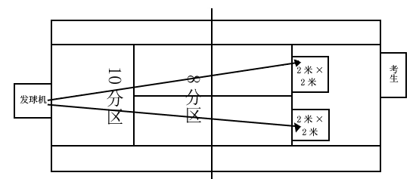

网球场地设置示意图
注：单打场地的球网至发球线的前半场区域是8分区（发球线属于前半场区域），单打场地的发球线至底线后半场区域是10分区（底线属于后半场区域），回球出界为无效回球。
3.计分方法
计分方法：当击球过网后，球的第一落点在前半场区域内计8分；第一落点在后半场区域内计10分；若该球出界或下网，则计0分。考试分数＝8分区个数×8＋10分区个数×10。
4.测试方法
考试开始，由在底线中点位置的网球发球机隔网送球，频率为3秒/球、球速40千米/小时、仰角20度，发送至对面发球线后2米×2米的规定区域内。考生站在对面底线适当位置，用球拍以网球正手技术将落地一次的球，击过网至单打场地规定区域内。每名考生连续击球14个，且只进行一次考试。因机器供球偏离规定区域，考生可以放弃本次击球，本球无效，不计算击球次数；若考生击球，该球有效，继续考试。当无效供球达到三次及以上时，允许重新考试。
5.注意事项
（1）考生考试不得穿钉鞋、皮鞋、塑料凉鞋。
（2）考试人员应告知考生在考试完成后应做好放松和整理活动，不要立刻坐下，以免发生意外。
十五、一分钟踢毽子
1.场地
场地设置在平坦、坚实的地面上。每名考生测试区域为3米×3米正方形。
2.器材
毽子高130-135毫米，重15克（±1克），直径38-40毫米，厚度10-15毫米，垫圈为金属材料，底垫为弹性橡胶，毽毛≧100毫米，为经工艺处理的四根长鸭毛，羽毛宽32-35毫米，插毛管高22-24毫米，毽毛色彩鲜艳。
3.测试方法
考生在踢毽区手持毽准备好，听考试开始指令后以手抛毽子开始考试。考生在指定区域内，着普通运动鞋，用膝关节以下任何部位将毽子踢起。考生每完成一次踢毽动作后，脚必须触地。每名考生测试1次。
4.注意事项
（1）考生踢毽出现违例，当次踢毽次数不计。
（2）考生踢毽出现失误导致毽子触地，可用手捡起毽子继续，踢毽次数累计。

附件2

湖南省初中学业水平体育与健康科目
考试项目评分标准

一、身体素质测试项目评分标准
1.1000米跑（男）/800米跑（女）
分值 | 1000米跑（分·秒） | 800米跑（分·秒）
分值 | 男 | 女
40 | 3'50" | 3'38"
38 | 3'53" | 3'40"
36 | 3'55" | 3'45"
34 | 4'00" | 3'50"
32 | 4'05" | 3'55"
30 | 4'15" | 4'05"
28 | 4'25" | 4'15"
26 | 4'35" | 4'30"
24 | 4'55" | 4'45"
22 | 5'05" | 4'50"
20 | 5'15" | 4'55"
18 | 5'25" | 5'00"
16 | 5'35" | 5'05"
14 | 5'45" | 5'10"
12 | 5'55" | 5'15"
10 | 6'05" | 5'20"
8 | 6'15" | 5'25"
6 | 6'25" | 5'30"
4 | >6'25" | >5'30"

2.立定跳远、投掷实心球、引体向上（男）/仰卧起坐（女）、一分钟跳绳、50米跑
分值 | 立定跳远  （厘米） |  | 投掷实心球  （米） |  | 引体向上（次） | 一分钟  仰卧起坐（次） | 一分钟跳绳  （次） |  | 50米跑（秒）
分值 | 男 | 女 | 男 | 女 | 男 | 女 | 男 | 女 | 男 | 女
20 | 250 | 202 | 10.0 | 7.5 | 8 | 45 | 180 | 170 | 7.3 | 7.9
18 | 240 | 190 | 9.5 | 7.2 | 7 | 40 | 160 | 150 | 7.5 | 8.1
16 | 225 | 176 | 9.0 | 6.8 | 6 | 36 | 140 | 130 | 7.7 | 8.7
14 | 205 | 160 | 8.5 | 6.5 | 5 | 32 | 120 | 110 | 8.7 | 9.7
12 | 185 | 146 | 8.0 | 6.0 | 4 | 28 | 100 | 90 | 9.7 | 10.7
10 | 180 | 140 | 7.5 | 5.8 | 3 | 24 | 90 | 80 | 9.9 | 10.9
8 | 175 | 135 | 6.0 | 5.6 |  | 20 | 80 | 70 | 10.1 | 11.1
6 | 170 | 130 | 5.8 | 5.4 | 2 | 16 | 70 | 60 | 10.5 | 11.3
4 | 165 | 125 | 5.6 | 5.2 |  | 12 | 60 | 50 | 10.7 | 11.5
2 | <165 | <125 | <5.6 | <5.2 | <2 | <12 | <60 | <50 | >10.7 | >11.5
二、运动技能测试项目评分标准
分值 | 篮球运球绕杆（秒） |  | 足球运球绕杆（秒） |  | 排球正面双手垫球（次） |  | 乒乓球左推右攻（次） | 羽毛球击高远球（分） | 游泳（分·秒） |  |  |  |  |  |  |  | 网球正手击球（分） |  | 一分钟踢毽子（个）
 |  |  |  |  |  |  |  |  | 200米 |  | 100米 |  | 50米 |  | 25米 |  |  |  | 一分钟踢毽子（个）
分值 | 男 | 女 | 男 | 女 | 男 | 女 | 乒乓球左推右攻（次） | 羽毛球击高远球（分） | 男 | 女 | 男 | 女 | 男 | 女 | 男 | 女 | 男 | 女 | 一分钟踢毽子（个）
40 | 12.0 | 14.2 | 9.0 | 11.4 | 40 | 35 | 25 | 100 | 6'00" | 6'30" | 2'10" | 2'20" | 1'15" | 1'30" | 24.0" | 27.0" | 130 | 120 | 80
38 | 12.4 | 14.8 | 9.2 | 11.8 | 37 | 33 | 24 | 95 | 6'05" | 6'35" | 2'12" | 2'22" | 1'30" | 1'45" | 25.0" | 28.0" | 122 | 112 | 75
36 | 12.8 | 15.4 | 9.5 | 12.3 | 34 | 31 | 23 | 90 | 6'10" | 6'40" | 2'14" | 2'24" | 1'40" | 1'55" | 26.0" | 29.0" | 114 | 104 | 70
34 | 13.2 | 16.0 | 9.8 | 12.8 | 32 | 29 | 22 | 85 | 6'20" | 6'50" | 2'15" | 2'25" | 1'45" | 2'00" | 27.0" | 30.0" | 106 | 96 | 65
32 | 13.7 | 16.6 | 10.1 | 13.3 | 30 | 27 | 21 | 80 | 6'30" | 7'00" | 2'16" | 2'26" | 1'50" | 2'05" | 28.0" | 31.0" | 98 | 88 | 60
30 | 14.2 | 17.6 | 10.5 | 13.9 | 28 | 25 | 20 | 75 | 6'35" | 7'05" | 2'18" | 2'28" | 1'55" | 2'10" | 29.0" | 32.0" | 90 | 80 | 55
28 | 14.7 | 18.6 | 10.8 | 14.5 | 26 | 23 | 19 | 70 | 6'40" | 7'10" | 2'20" | 2'30" | 2'00" | 2'15" | 30.0" | 33.0" | 82 | 72 | 50
26 | 15.2 | 19.6 | 11.1 | 15.1 | 24 | 21 | 18 | 65 | 6'50" | 7'20" | 2'22" | 2'32" | 2'05" | 2'20" | 31.0" | 34.0" | 74 | 64 | 45
24 | 15.8 | 20.6 | 11.6 | 15.7 | 22 | 19 | 17 | 60 | 7'00" | 7'30" | 2'25" | 2'35" | 2'10" | 2'25" | 32.0" | 35.0" | 66 | 56 | 40
22 | 17.0 | 22.0 | 12.0 | 16.0 | 20 | 17 | 16 | 55 | 7'05" | 7'35" | 2'28" | 2'38" | 2'15" | 2'30" | 33.0" | 36.0" | 58 | 48 | 38
20 | 18.0 | 23.0 | 13.0 | 17.0 | 18 | 16 | 15 | 50 | 7'10" | 7'40" | 2'30" | 2'40" | 2'20" | 2'35" | 34.0" | 37.0" | 50 | 40 | 35
18 | 19.0 | 24.0 | 14.0 | 18.0 | 17 | 15 | 14 | 45 | 7'15" | 7'45" | 2'33" | 2'43" | 2'25" | 2'40" | 35.0" | 38.0" | 46 | 36 | 32
16 | 20.0 | 25.0 | 15.0 | 19.0 | 16 | 14 | 13 | 40 | 7'20" | 7'50" | 2'35" | 2'45" | 2'30" | 2'45" | 36.0" | 39.0" | 42 | 32 | 30
14 | 21.0 | 26.0 | 16.0 | 20.0 | 15 | 13 | 12 | 35 | 7'25" | 7'55" | 2'38" | 2'48" | 2'35" | 2'50" | 37.0" | 40.0" | 38 | 28 | 27
12 | 22.0 | 28.0 | 17.0 | 21.0 | 14 | 12 | 11 | 30 | 7'30" | 8'00" | 2'40" | 2'50" | 2'40" | 2'55" | 38.0" | 41.0" | 34 | 24 | 25
10 | 23.0 | 29.0 | 18.0 | 22.0 | 13 | 11 | 10 | 25 | 7'35" | 8'05" | 2'43" | 2'53" | 2'45" | 3'00" | 39.0" | 42.0" | 30 | 20 | 22
8 | 24.0 | 30.0 | 19.0 | 23.0 | 12 | 10 | 9 | 20 | 7'40" | 8'10" | 2'45" | 2'55" | 2'50" | 3'05" | 40.0" | 43.0" | 26 | 16 | 20
6 | 25.0 | 31.0 | 21.0 | 24.0 | 11 | 9 | 8 | 15 | 7'45" | 8'15" | 2'48" | 2'58" | 2'55" | 3'10" | 41.0" | 44.0" | 18 | 8 | 17
4 | >25.0 | >31.0 | >21.0 | >24.0 | <11 | <9 | <8 | <15 | >7'45" | >8'15" | >2'48" | >2'58" | >2'55" | >3'10" | >41.0" | >44.0" | <18 | <8 | <17

